下周指南｜真正的顶级买点，从来只有一种：弱转强！已付费
原创 时空游戏 时空游戏
2026年4月18日 17:21 江苏 345人

暖洋洋
赠送的付费内容
这是我付费过的内容，和我一起看看。


说句扎心的话：做交易的散户，90%都是来送钱的！
做交易快30年了，就像医生见惯了生死：
追高必站岗，抄底必是半山腰，看了一筐研报、背了一堆指标，一进实战就秒变“韭菜”。
每天幻想着骑白马、骑黑马，结果呢？
要么在加速期脑子一热冲进去，套在高位动不了。
别说什么努力不努力，也别怨市场太残酷——你之所以赚不到钱，是因为从一开始，你就没搞明白“买点”的核心逻辑，只能被主力资金耍的团团转！
太多散户都在死磕“完美买点”：总觉得股价跌到底、指标出金叉、出个利好消息、回踩某某均线就是绝佳机会。
可我告诉你，这些全是坑！
要么是事后才能发现，等你看到的时候，肉早就被主力吃完了。
要么就是主力故意放的诱饵，就等你跳进去接盘。
更可笑的是，有人一门心思抄底，觉得“跌得越多，反弹越猛”。
殊不知弱势股的下跌根本没有底线——你以为的底部大都是心理安慰剂，后面还有更低，地狱还有十八层。
还有人痴迷连板，美其名曰龙头战法。
与强势股为伍这个逻辑没错，可这口肉太难啃了。
由于个股操作激进，买卖点转瞬即逝，需要在盘中几秒钟内下决断，这都是在市场里死过几回的人才能驾驭的。
普通人想走通这条路，概率万中无一。
在经过几千次的复盘、实战后，我不但研究成功案例，还在反复理解失败案例。
最终弄明白一个道理：股市里没有完美的买点，但有唯一的顶级买点——弱转强！
它不是什么高深的理论，甚至不需要任何指标参考，一张裸K就能解决问题。
今天，我就把自己多年实战总结的弱转强核心逻辑、识别方法、实操技巧，毫无保留地分享给你，看懂这一篇，你就偷着乐吧。
一、先搞懂：什么是真正的弱转强？（90%的人都理解错了）
提到弱转强，很多人第一反应就是“前一天跌，后一天涨”，甚至觉得只要股价从绿变红，就是弱转强。
这种理解太肤浅，也是很多人用弱转强模式亏损的核心原因。
真正的弱转强，不是简单的“涨跌反转”，而是市场情绪、资金态度、个股趋势的三重共振反转。
它是弱势格局下，资金从分歧转向一致、从看空转向做多的拐点，是“预期差”的集中爆发，更是主力资金真实意图的暴露。
我们必须先拆解两个核心概念：“弱”和“强”这两个字，不是绝对的，而是相对的，更是有明确标准的。
1. 弱转强中的“弱”：是“假弱”，而非“真弱”！
什么是“假弱”？
假弱的前提是，在不远的前期有过真正的强。
任何有趋势的个股它都不是两三根K线就能形成的，按照我的理解，你的第一波进攻必须强，这是奠定趋势的基础。
你要知道，能连阳的票就没有软柿子，肯定是资金看中了它的某个特点，才敢真金白银的砸进去。
这个砸入资金的动作，不是一天，两天，而是有连续性。
就这么说吧，你找到这类个股，追踪后期的走势，胜率能提升一大截。
所以，我们要修正自己的审美，和看K线的视角问题。
什么叫修正视角，举个例子吧。
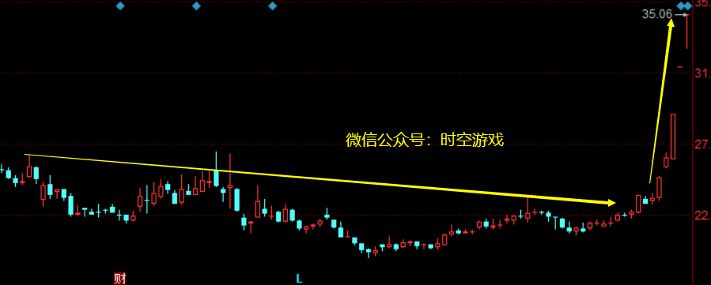
一个票弱的好好的，突然连阳上攻，很多人看到这个走势就怕了。
买？想都不敢想
当然，我也不会让你去买这个结构。
但这个时候思维就产生分歧了，大多数人会理解为这类标的风险大，不能碰。
而我理解的绝佳买点，都是在大多数人恐惧中产生的。
所以，我的切入点就是恐惧。
首先我在想，大家怕的是什么，先画出一个未来演变的图形。
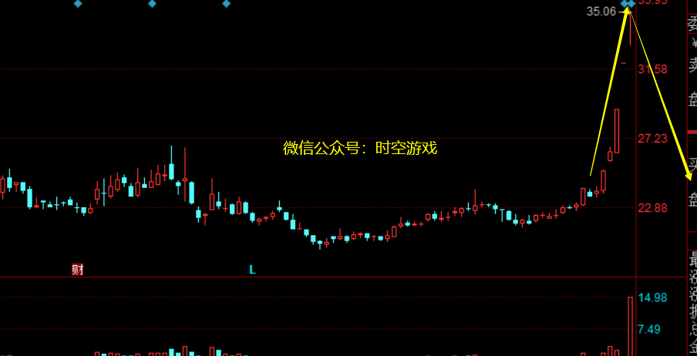
你看，这种A杀是不是大家最怕的走势？
所以我就考虑了，反正我当下也不买，追踪一下也没什么。
如果真如预期走A杀，那就直接取关。
可万一没有A杀呢？
后面也跌了，但幅度并不大，很快还能继续出新高。
这又意味着什么呢？
当时你的视角是这样的。
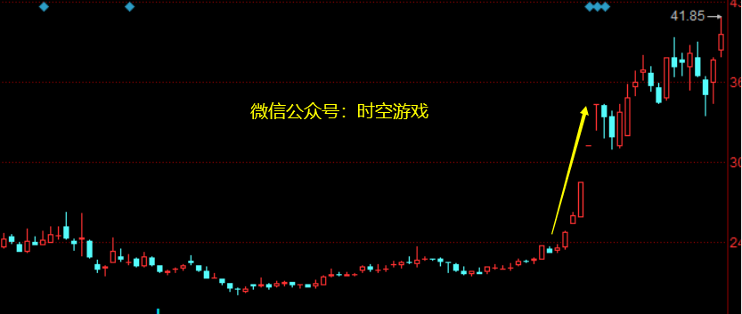
还是以第一波进攻为基准，后面你观察到好像也没那么可怕。
虽有调整波折，但整体重心还是上移的，说明趋势在延续，越走越强。
现在，我把整体的图形打开给大家看一下。
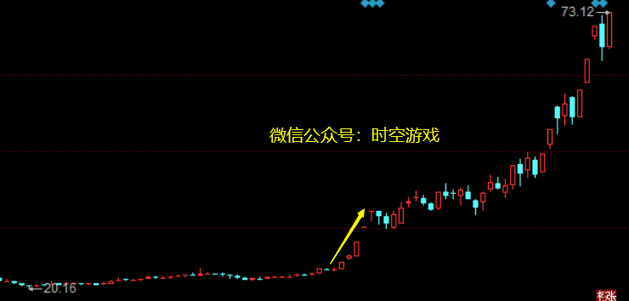
你看，视角是不是又不同了。
当时第一波上涨的高高在上，大家所理解的风险，现在看来，根本不起眼。
通过这个正向的案例，我想向大家植入一个概念。
所有趋势个股都是涨出来的，它不是一两天的事情，是几周，几个月的K线叠加在一起。
在这个过程中，你当时看到的高高在上的，风险极大的K线图，会欺骗我们的眼睛。
所以，你必须理解一个真相：只有涨的股票后面才能涨，你的交易紧贴这类个股，赢面才大！
所以，这个弱是指第一波强势拉升后，可控范围内调整节奏的弱，并不是真弱。
那什么是“真弱”？
现在市场中，真弱的票一抓一大把。
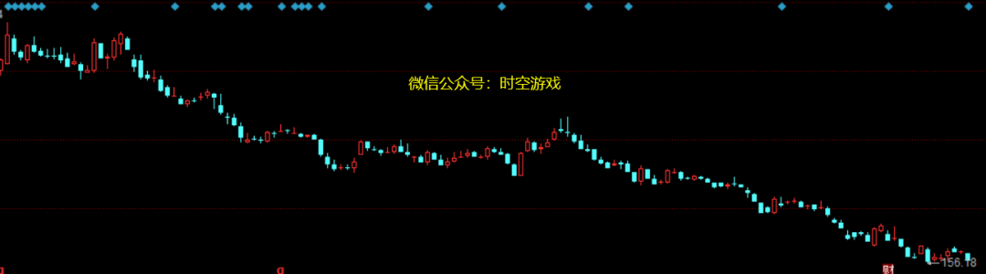
扫一眼K线图就知道了，很明显这是下跌趋势。
如果你从基本面，政策面，未来的预期去理解，这是好票，潜力巨大，但就是没有真金白银砸进去。
于是你等吧，它接下来有探底节奏，有底部构筑节奏，有反弹节奏，有攀升节奏，最后才能趋势性上涨，这个过程能磨死人。
大多数人抄底的节奏是这样的。
1.潜力巨大，跌的差不多了，抄底买入。
2.咦？不对，怎么还跌，补仓摊低成本。
3.直到打光手里的子弹。
4.开始反弹了，每天计算再涨多少能回本。
5.接近回本价格了，每天你就在成本线上下浮动，异常煎熬。
6.实在受不了这个折磨了，小赚小亏就出局了。
整个过程历时几个月，毫无收获，还完美错过一波行情。
于是，市场流传这么一句话：散户的终极目标就是回本。
你仔细品这句话，核心就是大多数人参与了下跌趋势的个股。
所以，票是好票，但弱也是真弱。
以后遇到这种下跌结构，看都不要看，只与涨势票为伍。
2. 弱转强中的“强”：是“超预期强”，而非“反弹强”！
如果说“假弱”是弱转强的前提，那么“超预期强”就是弱转强的核心。
前面的条件不变，还是要有强力上攻的第一波。
随后在调整震荡的“假弱”阶段很多人一看到个股高开、上涨，就以为是转强了，盲目追入，结果短期被套，影响心态。
这就是因为把普通的“反弹强”当成了“超预期强”。
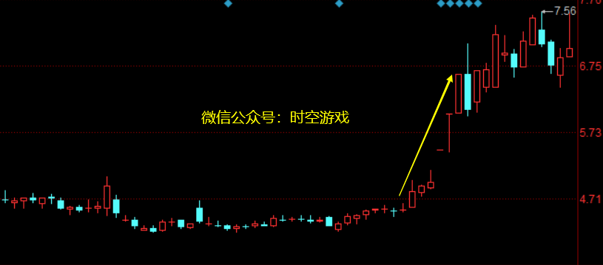
原理不变，第一波有强势进攻基础，随后观察也没有A杀。
大盘涨它涨，大盘跌它跌，整体重心还是在不断上移的。
由于在高位都是普通的阴阳K线，所以并没有太大的价值。
这里的理解是一个难点，什么是特殊K线，用文字很难表达。
需要大家看过几百上千个案例才能理解。
上图的高位K线就比较普通，视角看到的最后两根K线也是跟着大盘上涨而产生的，并没有什么特殊性。
这种反弹是没有交易价值的。
但最后一根K线是涨停开板所形成的上影线，我们可以理解为，这根K线还有点意思。
直接预期：这种上影后大概率是要继续转弱的，那如果后面没跌下去呢？
出现了超预期的上涨，是不是代表着资金已经洗盘结束，想要继续进攻了？
于是，你以这根特殊的上影K线为标准继续追踪。
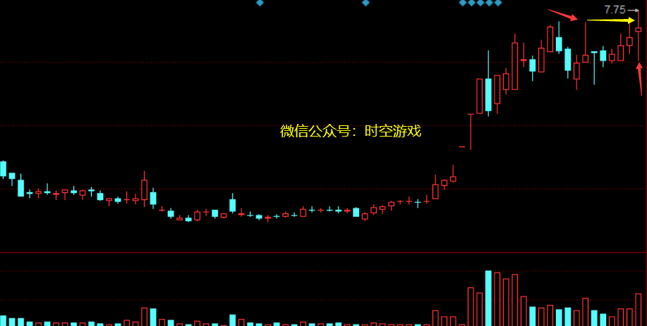
后面几天你发现，果然没跌下去。而且股价再次上涨又回到了上影线位置，且再次出现了一根特殊的上下影异动K线。
最后，才是真相。
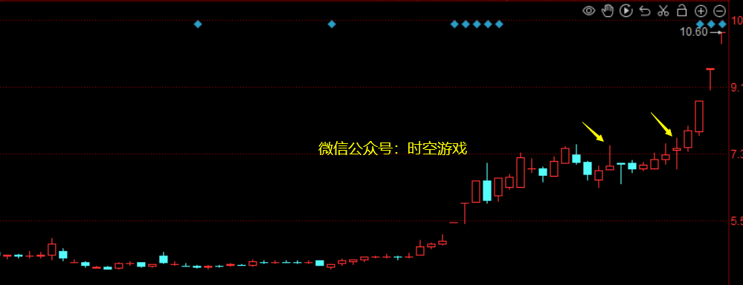
现在回过头来看前面的两根特殊K线的作用，是不是有点感觉了？
节奏是这样的。
1.先在高位跟随大盘反弹，出一根异动K线（出异动K线之前，都是普通的小阴小阳线），这根异动K线没有交易价值。
2.异动后，就该下跌，结果是该跌不跌，当再次出现第二次超预期上涨K线，吃掉前面的异动K线，你要意识到，有爆发的可能。
二、为什么说：弱转强是唯一的顶级买点？
很多人会问：股市里买点那么多，抄底、追强、回调买入，为什么偏偏说弱转强是顶级买点？
答案很简单：弱转强，是风险最低、收益最高、确定性最强的买点！
它完美解决了抄底和追强的核心痛点，既避开了弱势股的持续下跌，又避开了强势股的A杀回调，实现了“低风险、高收益”的平衡。
弱转强买点：它既不抄底，也不追高，而是在“强势，弱势，再继续强势”的拐点介入，并叠加了异动K线洗盘为信号，可以大大增强确定性。
这就是弱转强的魅力：它介入的是“拐点”，此时风险最低，收益最高。
除此之外，弱转强还有一个核心优势，是其他买点无法替代的。
可持续性强：真正的弱转强，是资金合力的结果，不是主力因为利好单一上涨波的产物。
资金一旦形成共识，就会持续流入，推动股价持续上涨，形成趋势性行情。
而抄底和追强，大多是短期资金的博弈，大多数标的持续性很差，能形成大牛股的概率十不足一。
所以，无论你是短线交易者，还是中线交易者，这种经过市场检验，可持续的弱转强都是你必须掌握的买点。
它不是唯一的买点，但绝对是顶级的买点，是能让你持续盈利的核心买点。

三、下周实战追踪。
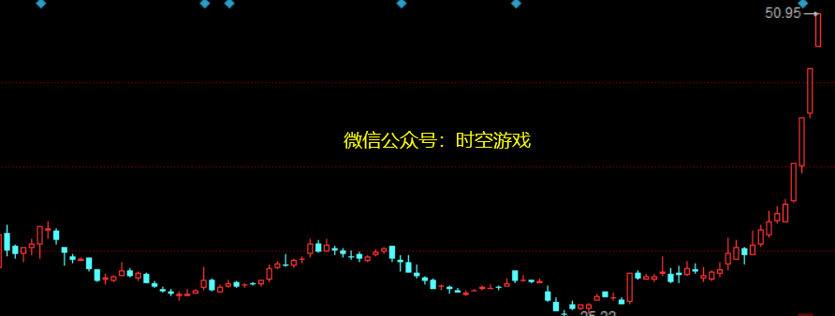

前面弱势走的好好的，突然一波连续拉升。

毫无疑问，这是真金白银砸进去了。

如果按照以往的思路，这类连板个股根本就不在大家的考虑范围之内。

但当下，我们的思路不一样了。

下周开始追踪，如果连续杀跌走A，那咱们就取关。

如果调整了，可经受住了市场的考验，后期连续高位震荡，并且重心上移呢？

你要特别留意异动K线的产生。

如果你短线节奏的感觉不错。
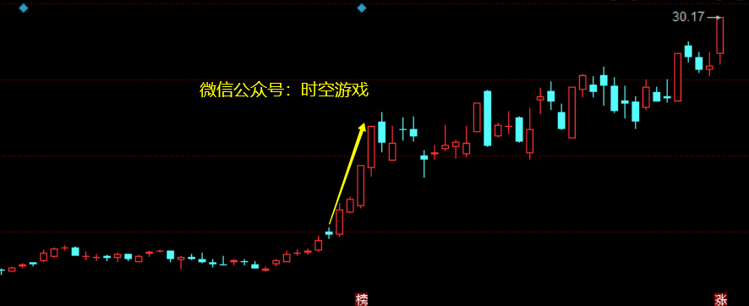
发现没有，在第一波拉升奠定基础后，高位震荡的节奏感很强，也是有很多短线机会可以把握的。
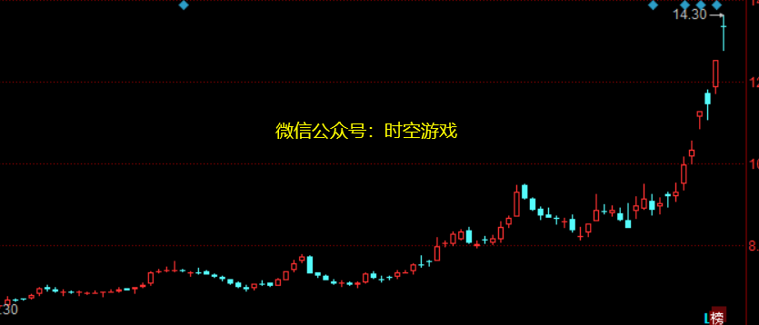
今后看到这类连阳上攻的票，千万不要怕，你要越看越喜欢，因为势越强，后面的机会就越多。
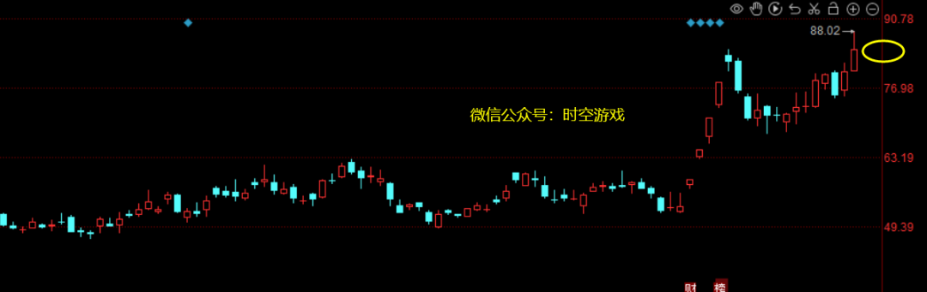
别急，慢慢来，简单分析一下，前面有一波强力进攻最近再次回归高点。
那下周如果在画圈范围内经历一番波折，随后再次发力呢？
是不是一个很好的爆点？
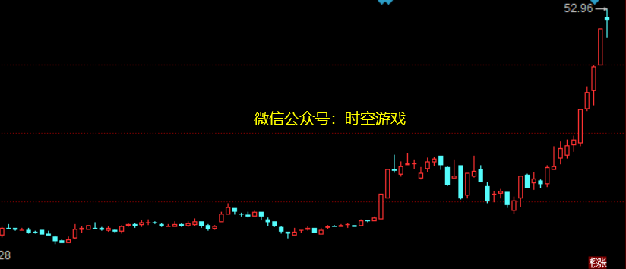
这种第一波上涨，起手就是连续的拉升，可怕吗？
也许这就是趋势的起点，一个月后回过头来再看，这个上涨就不值一提了。
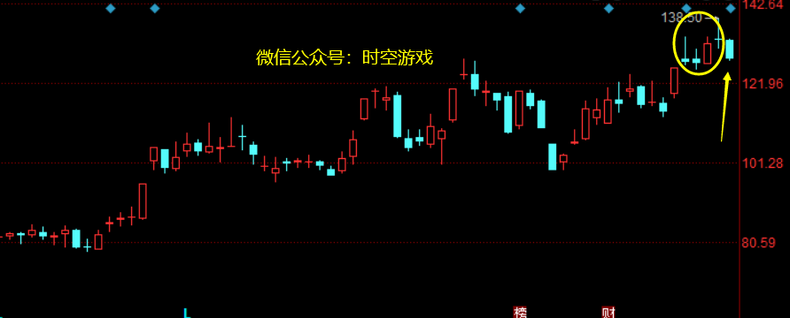
画圈位置，涨停后创出新高，本就该连续进攻，结果是进攻停顿了，然后出现了实体阴线转弱迹象。
这个时候，它可以连续下跌，彻底转弱，但也可以超预期阳包阴反转。
所以，你要盯这个超预期的次日转强机会。
而这个机会并不是一定会出现，你的心态要坦然一些，市场给也就给了，不给也没什么遗憾，找下一只便是。
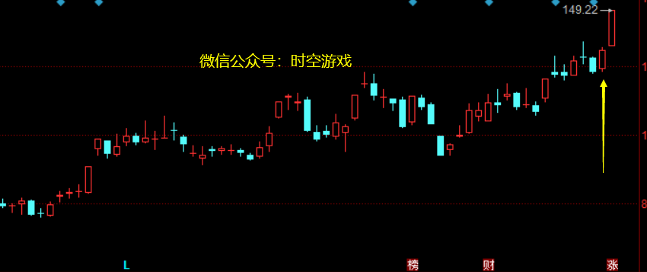
这只运气不错，确实走出来了。
除了高位转弱实体阴线后的弱转强买点之外，还有一种常见的，就是进攻K线涨停被打开。
这也是转弱的信号，大家都知道，烂板后次日就该跌。
那次日如果不跌反涨呢？ 这也是超预期转强的信号。
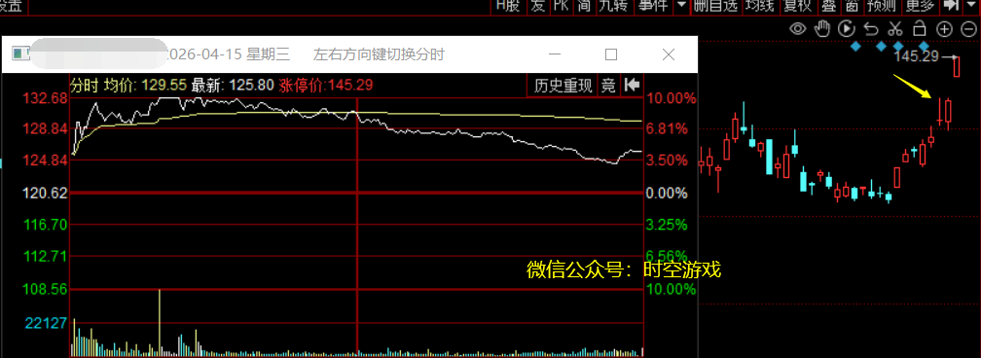
上图就是这种结构。
当下，依然有这种高位的异动转弱走势，下周盯一盯能不能超预期转强。
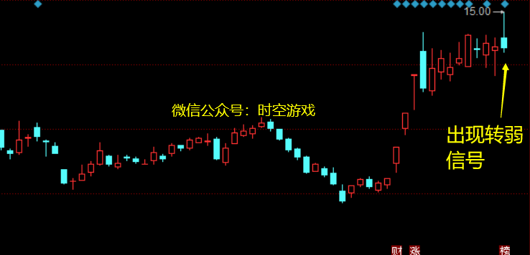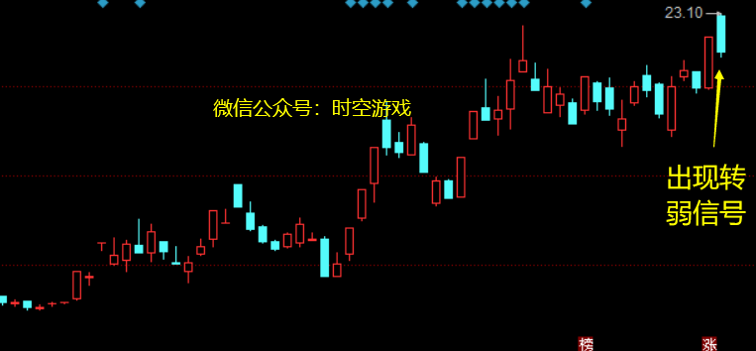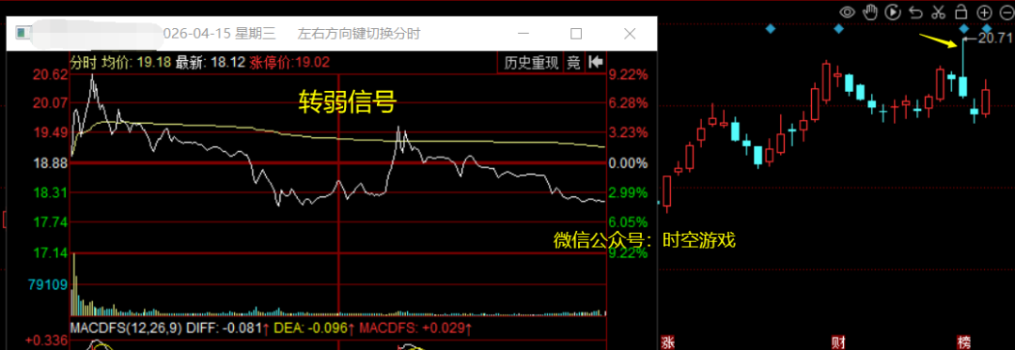
大家别想着一口气吃成个胖子，今天这篇文章，主要目的是扭转思维。
以前你想都不敢想的连阳拉升票，居然后续还有这么多弱转强的机会。
从一开始的怕，到现在看到这类个股就兴奋。
这就是一个重大的进步。
因为随着你后续的追踪，连杀走A的和你无关，而趋势性能抗异动的，你会重视起来，并且你会尝试去寻找买点。
一开始你在强弱强节奏介入，把握机会可能没那么精准，经常会出现诱多买入，次日跌了，你止损卖出。
结果你会惊奇的发现，怎么又涨了呢？
还有一种情况，买入节奏对了，结果次日只是冲高回落，高开低走，没有给出大阳线。
你很害怕，所以小赚就出局了。
后面你又会惊讶的发现，错了几个连板爆发。
回过头来再看你卖出的K线，那明明就是一根异动洗盘K线，也是后续爆发的起点。
以上这些路，都是大家必须要走的，这些坑一步都少不了。
所以，先拿小资金去尝试一下，多练，多感受。
文中的案例较少，更多彩蛋在文末。

四、4个常见陷阱，千万别踩！（重中之重）

陷阱一：忽视板块效应——孤胆英雄难成大气。

弱转强的核心不是个股表演，而是板块支撑。

脱离板块的弱转强，就像离开水的鱼，看似活跃，实则短暂，大概率是主力诱多。

比如一只股票，突然某一天大盘调整，它逆势高开，看似弱转强，但所属板块整体走弱，其他个股都在下跌，只有这只股票上涨。

这种弱转强，就是“孤胆英雄”。

没有板块支撑，后续很难持续，大概率会是一根诱多上影K线，主力会在后期再次寻找爆发契机。

识别方法：介入前，一定要看所属板块的走势——如果板块同步回暖，个股弱转强，成功率极高。

如果板块走弱，个股单独走强，坚决不介入。

陷阱二：在错误的时机使用——退潮期做弱转强等于自杀！

弱转强模式的有效性，高度依赖市场情绪周期。

不同的市场情绪周期，弱转强的成功率天差地别，市场在连续加速后的退潮期做弱转强，成功率极低，等于自杀。

退潮期，市场情绪低迷，资金纷纷兑现离场，即使有个股出现弱转强的形态，也大概率是主力诱多，很难持续。

识别方法：判断市场情绪周期——上升期、震荡期，弱转强成功率高，可重点操作。

退潮期，坚决不做弱转强，无论形态多完美，都要避开。

陷阱三：终极核心在于买“强”而非“转”！

弱转强的买点，你首先要把握的是强，而不是转。

第一波的势不够强，那后面的转就失去了意义。

话句话理解，只要第一波够强，那么追踪排除掉了A杀，哪怕你“转”的买点运用不那么熟练，被套也是短期的，拿几天大概率都有收获。

如果起手那一波不够强，个股并不是板块的核心，后面你找买点一旦失败，能套你半年。

所以，当下不是去精确转的这个买点，而是先锁定热点板块里面的龙头。

比如说圣龙，现在市场人尽皆知，看着眼馋，又担心涨的太高了。

没关系，不用买，你就继续追踪后面的走势，高位的停顿，高位的调整，高位的异动。

一个月后，咱们再来分析这个票的演变过程。

相信你的理解会更进一层。

五．总结。

股市里，没有绝对完美的买点，只有平衡风险和收益的买点。

追强，拼的是胆量；抄底是赌运气。

而弱转强，靠的是逻辑、技巧和耐心——它其实是滞后的，先让市场资金表态，它们有多看好这只个股，愿意砸真金白银进去。

然后让它经历市场的考验，会不会A杀，有没有概率走出趋势性。

当同时满足这两个条件后，你再考虑出手，胜率自然会大很多。

从今天起，抛弃那些无用的指标，放弃那些不切实际的宏观叙事，只跟随资金的脚步，专注于弱转强。

多复盘、多实战，你会发现，交易其实没有那么难。

最后，送给大家一句话：交易的本质，是顺势而为，而弱转强，就是最顺势的买点。

愿大家都能读懂弱转强，抓住弱转强，在股市中实现自己的价值。

六．下周交易思路简述

周末外围继续上涨，为下周一开盘进攻打下了基础。

无非就两种演变。

1.直接大阳线进攻，去攻击下一个4150阻力位置。

2.高开或冲高回落，无论是哪一种演变，下周一开盘那一瞬间情绪高涨是必然的。

直接说应对方法。

不要盯连阳加速票！不要盯连阳加速票，不要盯连阳加速票！

重要的话要说三遍。

目前已经爆发连阳的趋势性标的，如果你不在里面，就不用看了。

在里面的，涨时思跌，时刻考虑，一旦转弱，要出。

当下我们重点盯的个股是慢一个节奏的。

简单描述就是，趋势性、新高附近、近5个交易日没有连阳爆发，没涨的。

我们的眼睛要瞄向未来，这一批个股有可能借助下周一大盘调动情绪，趁机在新高附近做出异动组合，这才是未来爆发的主要形态。

ZYZN/DDN/MBGD/TDHL/MLY/DGKJ/TFXX/HDLN/WZGF/CJTX/CNDL/YNKG/SDSH/XHGJ/XBCL/DLHN/RSKD/HTGD/HLST/

宏BXC/神JGF/再SKJ/大WGF/通DGF/海星GF/远东GF/应流GF/杰瑞GF/融捷GF/佛塑KJ

-----END-----

下周指南｜真正的顶级买点，从来只有一种：弱转强！已付费
原创 时空游戏 时空游戏
2026年4月18日 17:21 江苏 345人

暖洋洋
赠送的付费内容
这是我付费过的内容，和我一起看看。


说句扎心的话：做交易的散户，90%都是来送钱的！
做交易快30年了，就像医生见惯了生死：
追高必站岗，抄底必是半山腰，看了一筐研报、背了一堆指标，一进实战就秒变“韭菜”。
每天幻想着骑白马、骑黑马，结果呢？
要么在加速期脑子一热冲进去，套在高位动不了。
别说什么努力不努力，也别怨市场太残酷——你之所以赚不到钱，是因为从一开始，你就没搞明白“买点”的核心逻辑，只能被主力资金耍的团团转！
太多散户都在死磕“完美买点”：总觉得股价跌到底、指标出金叉、出个利好消息、回踩某某均线就是绝佳机会。
可我告诉你，这些全是坑！
要么是事后才能发现，等你看到的时候，肉早就被主力吃完了。
要么就是主力故意放的诱饵，就等你跳进去接盘。
更可笑的是，有人一门心思抄底，觉得“跌得越多，反弹越猛”。
殊不知弱势股的下跌根本没有底线——你以为的底部大都是心理安慰剂，后面还有更低，地狱还有十八层。
还有人痴迷连板，美其名曰龙头战法。
与强势股为伍这个逻辑没错，可这口肉太难啃了。
由于个股操作激进，买卖点转瞬即逝，需要在盘中几秒钟内下决断，这都是在市场里死过几回的人才能驾驭的。
普通人想走通这条路，概率万中无一。
在经过几千次的复盘、实战后，我不但研究成功案例，还在反复理解失败案例。
最终弄明白一个道理：股市里没有完美的买点，但有唯一的顶级买点——弱转强！
它不是什么高深的理论，甚至不需要任何指标参考，一张裸K就能解决问题。
今天，我就把自己多年实战总结的弱转强核心逻辑、识别方法、实操技巧，毫无保留地分享给你，看懂这一篇，你就偷着乐吧。
一、先搞懂：什么是真正的弱转强？（90%的人都理解错了）
提到弱转强，很多人第一反应就是“前一天跌，后一天涨”，甚至觉得只要股价从绿变红，就是弱转强。
这种理解太肤浅，也是很多人用弱转强模式亏损的核心原因。
真正的弱转强，不是简单的“涨跌反转”，而是市场情绪、资金态度、个股趋势的三重共振反转。
它是弱势格局下，资金从分歧转向一致、从看空转向做多的拐点，是“预期差”的集中爆发，更是主力资金真实意图的暴露。
我们必须先拆解两个核心概念：“弱”和“强”这两个字，不是绝对的，而是相对的，更是有明确标准的。
1. 弱转强中的“弱”：是“假弱”，而非“真弱”！
什么是“假弱”？
假弱的前提是，在不远的前期有过真正的强。
任何有趋势的个股它都不是两三根K线就能形成的，按照我的理解，你的第一波进攻必须强，这是奠定趋势的基础。
你要知道，能连阳的票就没有软柿子，肯定是资金看中了它的某个特点，才敢真金白银的砸进去。
这个砸入资金的动作，不是一天，两天，而是有连续性。
就这么说吧，你找到这类个股，追踪后期的走势，胜率能提升一大截。
所以，我们要修正自己的审美，和看K线的视角问题。
什么叫修正视角，举个例子吧。

一个票弱的好好的，突然连阳上攻，很多人看到这个走势就怕了。
买？想都不敢想
当然，我也不会让你去买这个结构。
但这个时候思维就产生分歧了，大多数人会理解为这类标的风险大，不能碰。
而我理解的绝佳买点，都是在大多数人恐惧中产生的。
所以，我的切入点就是恐惧。
首先我在想，大家怕的是什么，先画出一个未来演变的图形。

你看，这种A杀是不是大家最怕的走势？
所以我就考虑了，反正我当下也不买，追踪一下也没什么。
如果真如预期走A杀，那就直接取关。
可万一没有A杀呢？
后面也跌了，但幅度并不大，很快还能继续出新高。
这又意味着什么呢？
当时你的视角是这样的。

还是以第一波进攻为基准，后面你观察到好像也没那么可怕。
虽有调整波折，但整体重心还是上移的，说明趋势在延续，越走越强。
现在，我把整体的图形打开给大家看一下。

你看，视角是不是又不同了。
当时第一波上涨的高高在上，大家所理解的风险，现在看来，根本不起眼。
通过这个正向的案例，我想向大家植入一个概念。
所有趋势个股都是涨出来的，它不是一两天的事情，是几周，几个月的K线叠加在一起。
在这个过程中，你当时看到的高高在上的，风险极大的K线图，会欺骗我们的眼睛。
所以，你必须理解一个真相：只有涨的股票后面才能涨，你的交易紧贴这类个股，赢面才大！
所以，这个弱是指第一波强势拉升后，可控范围内调整节奏的弱，并不是真弱。
那什么是“真弱”？
现在市场中，真弱的票一抓一大把。

扫一眼K线图就知道了，很明显这是下跌趋势。
如果你从基本面，政策面，未来的预期去理解，这是好票，潜力巨大，但就是没有真金白银砸进去。
于是你等吧，它接下来有探底节奏，有底部构筑节奏，有反弹节奏，有攀升节奏，最后才能趋势性上涨，这个过程能磨死人。
大多数人抄底的节奏是这样的。
1.潜力巨大，跌的差不多了，抄底买入。
2.咦？不对，怎么还跌，补仓摊低成本。
3.直到打光手里的子弹。
4.开始反弹了，每天计算再涨多少能回本。
5.接近回本价格了，每天你就在成本线上下浮动，异常煎熬。
6.实在受不了这个折磨了，小赚小亏就出局了。
整个过程历时几个月，毫无收获，还完美错过一波行情。
于是，市场流传这么一句话：散户的终极目标就是回本。
你仔细品这句话，核心就是大多数人参与了下跌趋势的个股。
所以，票是好票，但弱也是真弱。
以后遇到这种下跌结构，看都不要看，只与涨势票为伍。
2. 弱转强中的“强”：是“超预期强”，而非“反弹强”！
如果说“假弱”是弱转强的前提，那么“超预期强”就是弱转强的核心。
前面的条件不变，还是要有强力上攻的第一波。
随后在调整震荡的“假弱”阶段很多人一看到个股高开、上涨，就以为是转强了，盲目追入，结果短期被套，影响心态。
这就是因为把普通的“反弹强”当成了“超预期强”。

原理不变，第一波有强势进攻基础，随后观察也没有A杀。
大盘涨它涨，大盘跌它跌，整体重心还是在不断上移的。
由于在高位都是普通的阴阳K线，所以并没有太大的价值。
这里的理解是一个难点，什么是特殊K线，用文字很难表达。
需要大家看过几百上千个案例才能理解。
上图的高位K线就比较普通，视角看到的最后两根K线也是跟着大盘上涨而产生的，并没有什么特殊性。
这种反弹是没有交易价值的。
但最后一根K线是涨停开板所形成的上影线，我们可以理解为，这根K线还有点意思。
直接预期：这种上影后大概率是要继续转弱的，那如果后面没跌下去呢？
出现了超预期的上涨，是不是代表着资金已经洗盘结束，想要继续进攻了？
于是，你以这根特殊的上影K线为标准继续追踪。

后面几天你发现，果然没跌下去。而且股价再次上涨又回到了上影线位置，且再次出现了一根特殊的上下影异动K线。
最后，才是真相。

现在回过头来看前面的两根特殊K线的作用，是不是有点感觉了？
节奏是这样的。
1.先在高位跟随大盘反弹，出一根异动K线（出异动K线之前，都是普通的小阴小阳线），这根异动K线没有交易价值。
2.异动后，就该下跌，结果是该跌不跌，当再次出现第二次超预期上涨K线，吃掉前面的异动K线，你要意识到，有爆发的可能。
二、为什么说：弱转强是唯一的顶级买点？
很多人会问：股市里买点那么多，抄底、追强、回调买入，为什么偏偏说弱转强是顶级买点？
答案很简单：弱转强，是风险最低、收益最高、确定性最强的买点！
它完美解决了抄底和追强的核心痛点，既避开了弱势股的持续下跌，又避开了强势股的A杀回调，实现了“低风险、高收益”的平衡。
弱转强买点：它既不抄底，也不追高，而是在“强势，弱势，再继续强势”的拐点介入，并叠加了异动K线洗盘为信号，可以大大增强确定性。
这就是弱转强的魅力：它介入的是“拐点”，此时风险最低，收益最高。
除此之外，弱转强还有一个核心优势，是其他买点无法替代的。
可持续性强：真正的弱转强，是资金合力的结果，不是主力因为利好单一上涨波的产物。
资金一旦形成共识，就会持续流入，推动股价持续上涨，形成趋势性行情。
而抄底和追强，大多是短期资金的博弈，大多数标的持续性很差，能形成大牛股的概率十不足一。
所以，无论你是短线交易者，还是中线交易者，这种经过市场检验，可持续的弱转强都是你必须掌握的买点。
它不是唯一的买点，但绝对是顶级的买点，是能让你持续盈利的核心买点。

三、下周实战追踪。


前面弱势走的好好的，突然一波连续拉升。

毫无疑问，这是真金白银砸进去了。

如果按照以往的思路，这类连板个股根本就不在大家的考虑范围之内。

但当下，我们的思路不一样了。

下周开始追踪，如果连续杀跌走A，那咱们就取关。

如果调整了，可经受住了市场的考验，后期连续高位震荡，并且重心上移呢？

你要特别留意异动K线的产生。

如果你短线节奏的感觉不错。

发现没有，在第一波拉升奠定基础后，高位震荡的节奏感很强，也是有很多短线机会可以把握的。

今后看到这类连阳上攻的票，千万不要怕，你要越看越喜欢，因为势越强，后面的机会就越多。

别急，慢慢来，简单分析一下，前面有一波强力进攻最近再次回归高点。
那下周如果在画圈范围内经历一番波折，随后再次发力呢？
是不是一个很好的爆点？

这种第一波上涨，起手就是连续的拉升，可怕吗？
也许这就是趋势的起点，一个月后回过头来再看，这个上涨就不值一提了。

画圈位置，涨停后创出新高，本就该连续进攻，结果是进攻停顿了，然后出现了实体阴线转弱迹象。
这个时候，它可以连续下跌，彻底转弱，但也可以超预期阳包阴反转。
所以，你要盯这个超预期的次日转强机会。
而这个机会并不是一定会出现，你的心态要坦然一些，市场给也就给了，不给也没什么遗憾，找下一只便是。

这只运气不错，确实走出来了。
除了高位转弱实体阴线后的弱转强买点之外，还有一种常见的，就是进攻K线涨停被打开。
这也是转弱的信号，大家都知道，烂板后次日就该跌。
那次日如果不跌反涨呢？ 这也是超预期转强的信号。

上图就是这种结构。
当下，依然有这种高位的异动转弱走势，下周盯一盯能不能超预期转强。

大家别想着一口气吃成个胖子，今天这篇文章，主要目的是扭转思维。
以前你想都不敢想的连阳拉升票，居然后续还有这么多弱转强的机会。
从一开始的怕，到现在看到这类个股就兴奋。
这就是一个重大的进步。
因为随着你后续的追踪，连杀走A的和你无关，而趋势性能抗异动的，你会重视起来，并且你会尝试去寻找买点。
一开始你在强弱强节奏介入，把握机会可能没那么精准，经常会出现诱多买入，次日跌了，你止损卖出。
结果你会惊奇的发现，怎么又涨了呢？
还有一种情况，买入节奏对了，结果次日只是冲高回落，高开低走，没有给出大阳线。
你很害怕，所以小赚就出局了。
后面你又会惊讶的发现，错了几个连板爆发。
回过头来再看你卖出的K线，那明明就是一根异动洗盘K线，也是后续爆发的起点。
以上这些路，都是大家必须要走的，这些坑一步都少不了。
所以，先拿小资金去尝试一下，多练，多感受。
文中的案例较少，更多彩蛋在文末。

四、4个常见陷阱，千万别踩！（重中之重）

陷阱一：忽视板块效应——孤胆英雄难成大气。

弱转强的核心不是个股表演，而是板块支撑。

脱离板块的弱转强，就像离开水的鱼，看似活跃，实则短暂，大概率是主力诱多。

比如一只股票，突然某一天大盘调整，它逆势高开，看似弱转强，但所属板块整体走弱，其他个股都在下跌，只有这只股票上涨。

这种弱转强，就是“孤胆英雄”。

没有板块支撑，后续很难持续，大概率会是一根诱多上影K线，主力会在后期再次寻找爆发契机。

识别方法：介入前，一定要看所属板块的走势——如果板块同步回暖，个股弱转强，成功率极高。

如果板块走弱，个股单独走强，坚决不介入。

陷阱二：在错误的时机使用——退潮期做弱转强等于自杀！

弱转强模式的有效性，高度依赖市场情绪周期。

不同的市场情绪周期，弱转强的成功率天差地别，市场在连续加速后的退潮期做弱转强，成功率极低，等于自杀。

退潮期，市场情绪低迷，资金纷纷兑现离场，即使有个股出现弱转强的形态，也大概率是主力诱多，很难持续。

识别方法：判断市场情绪周期——上升期、震荡期，弱转强成功率高，可重点操作。

退潮期，坚决不做弱转强，无论形态多完美，都要避开。

陷阱三：终极核心在于买“强”而非“转”！

弱转强的买点，你首先要把握的是强，而不是转。

第一波的势不够强，那后面的转就失去了意义。

话句话理解，只要第一波够强，那么追踪排除掉了A杀，哪怕你“转”的买点运用不那么熟练，被套也是短期的，拿几天大概率都有收获。

如果起手那一波不够强，个股并不是板块的核心，后面你找买点一旦失败，能套你半年。

所以，当下不是去精确转的这个买点，而是先锁定热点板块里面的龙头。

比如说圣龙，现在市场人尽皆知，看着眼馋，又担心涨的太高了。

没关系，不用买，你就继续追踪后面的走势，高位的停顿，高位的调整，高位的异动。

一个月后，咱们再来分析这个票的演变过程。

相信你的理解会更进一层。

五．总结。

股市里，没有绝对完美的买点，只有平衡风险和收益的买点。

追强，拼的是胆量；抄底是赌运气。

而弱转强，靠的是逻辑、技巧和耐心——它其实是滞后的，先让市场资金表态，它们有多看好这只个股，愿意砸真金白银进去。

然后让它经历市场的考验，会不会A杀，有没有概率走出趋势性。

当同时满足这两个条件后，你再考虑出手，胜率自然会大很多。

从今天起，抛弃那些无用的指标，放弃那些不切实际的宏观叙事，只跟随资金的脚步，专注于弱转强。

多复盘、多实战，你会发现，交易其实没有那么难。

最后，送给大家一句话：交易的本质，是顺势而为，而弱转强，就是最顺势的买点。

愿大家都能读懂弱转强，抓住弱转强，在股市中实现自己的价值。

六．下周交易思路简述

周末外围继续上涨，为下周一开盘进攻打下了基础。

无非就两种演变。

1.直接大阳线进攻，去攻击下一个4150阻力位置。

2.高开或冲高回落，无论是哪一种演变，下周一开盘那一瞬间情绪高涨是必然的。

直接说应对方法。

不要盯连阳加速票！不要盯连阳加速票，不要盯连阳加速票！

重要的话要说三遍。

目前已经爆发连阳的趋势性标的，如果你不在里面，就不用看了。

在里面的，涨时思跌，时刻考虑，一旦转弱，要出。

当下我们重点盯的个股是慢一个节奏的。

简单描述就是，趋势性、新高附近、近5个交易日没有连阳爆发，没涨的。

我们的眼睛要瞄向未来，这一批个股有可能借助下周一大盘调动情绪，趁机在新高附近做出异动组合，这才是未来爆发的主要形态。

ZYZN/DDN/MBGD/TDHL/MLY/DGKJ/TFXX/HDLN/WZGF/CJTX/CNDL/YNKG/SDSH/XHGJ/XBCL/DLHN/RSKD/HTGD/HLST/

宏BXC/神JGF/再SKJ/大WGF/通DGF/海星GF/远东GF/应流GF/杰瑞GF/融捷GF/佛塑KJ

-----END-----

